**Сервисы**

Сервис 1

Сервис 2

Сервис 3

…

Сервисы

Добавить

Изменить

Удалить

Изменить

Изменить

Удалить

**Сервис** (Добавление)

Название:

Поле ввода названия Сервиса

Сохранить

**Сервис** (Изменение)

Точка 1

Точка 2

Точка 3

…

Название:

Поле ввода названия Сервиса

Изменить

Удалить

Изменить

Изменить

Удалить

Конечные точки:

Добавить

Сохранить

я

**Конечная точка** (Добавление/Изменение (необходимые поля заполнены))

Метрика 1

Метрика 2

Метрика 3

…

Название:

Название

Удалить

Удалить

Метрики:

Добавить

Сохранить

Источник (IP):

192.168.0.0.1

Приёмник (IP):

192.168.0.0.2

Удалить

**Метрика** (Модальное окно, появляющееся при нажатии кнопок «Изменить метрику», или «Добавить метрику» в окне окне настройки конечной точки)

Наличие входящего трафика

Наличие исходящего трафика

Метрика 3

…

Метрики:

ОК

**Пользователи**

Пользователь1

Пользователь 2

Пользователь 3

…

Изменить

Удалить

Изменить

Изменить

Удалить

Пользователи:

Добавить

Удалить

**Пользователь**

(Добавление/Изменение (необходимые поля заполнены))

Логин:

Поле ввода логин

Сохранить

Пароль:

Поле ввода пароля

Роль:

Выпадающий список ролей

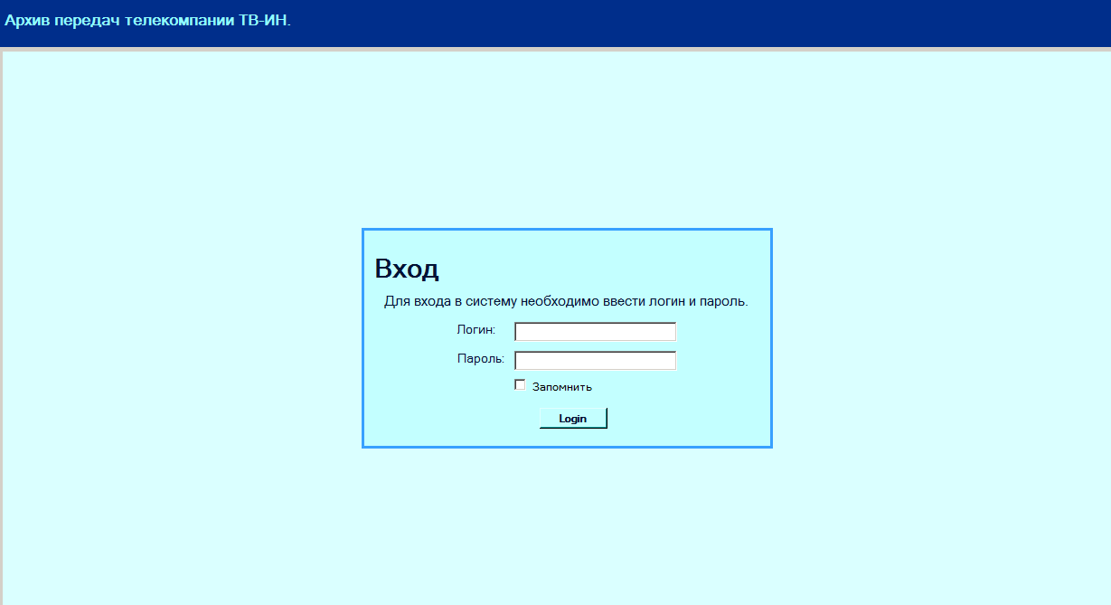

**Окно входа**

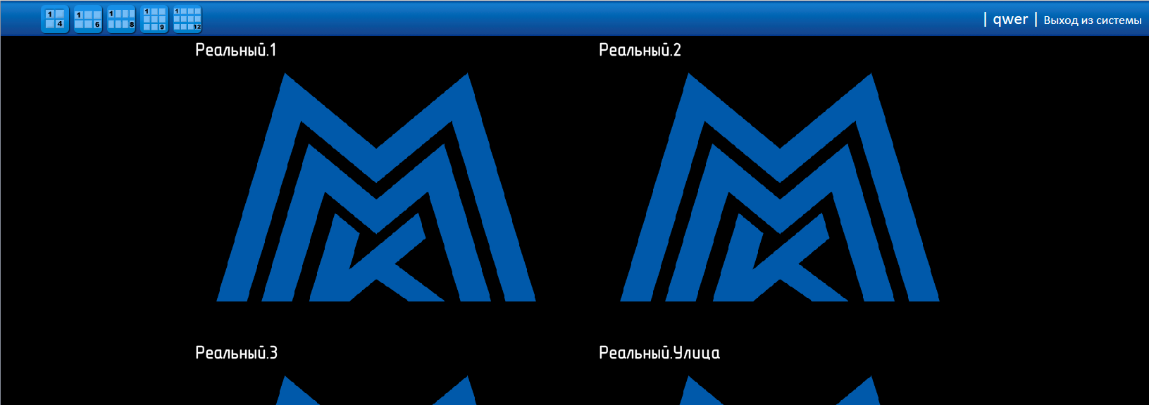

**Основное окно содержит шапку с названием программы, ролью пользователя и кнопкой выход.**

**Крнечные точки отображают наз.вания метрик, например: «Наличие трафика –входящий», или «Наличие трафика –исходящий», или «Потребление памяти». Метрики отображаются в виде таблицы (колонки: «Название метрики и изменяемый параметр, или состояние»). Некоторым метрикам нужны доп. кнопки, например, метрика «Кол-во ошибок» имеет кнопку «Сброс». Доп. кнопки находятся в той же строке, что и метрика.**

**Основное окно содержит футтер.**

**В основном окне кнопки «Сервисы» и «Пользователи» находятся там же где и «Сервисы» - в левом сайд-баре.**

**Все окна содержат шапку и футтер. Кнопка «Назад» не нужна.**